**新思路实验室寒暑假留校管理系统需求分析**

**阅读指南**

**【文档介绍】**

本文档主要描述新思路实验室寒暑假留校管理系统需求点及其设计，目的在于清晰地定义各模块的需求细节以及逻辑流程

【**文档读者**】

本文档主要面向一下读者：新思路实验室留校管理系统的开发人员、测试人员等

【**专业术语**】

1、实体术语

|  |  |
| --- | --- |
| **术语名称** | **解释** |
| 用户 | 系统使用人，包括实验室留校同学，管理人员，监管人员，根据不同账号登陆权限控制不同用户可以使用的功能 |
| 权限 | 权限是用户的系统使用界限，没有权限的用户无法使用相关功能 |
| 用户密码 | 用户登陆的密码，用于用户登陆验证 |
| 用户名 | 用户的学号 |

2、动作术语

|  |  |
| --- | --- |
| **术语名称** | **解释** |
| 注册 | 注册账号 |
| 登陆 | 用户登陆系统 |
| 退出 | 用户退出系统 |
| 完善信息 | 用户进行填写完善自我信息 |
| 签到 | 根据用户的地点、时间进行打卡 |

目录

**一、产品介绍1**

1、产品定位1

2、产品特色2

3、用户分析2

**二、产品构架4**

1、产品结构图5

2、总体流程图2

**三、功能详细介绍4**

**四、原型界面4**

1、首页5

2、注册界面5

3、登陆界面5

4、个人中心5

（1）安全设置5

（2）基本资料5

（3）修改密码5

**四、非功能性要求4**

1、性能要求5

**一、产品简介**

1、产品定位

新思路实验室寒暑假留校系统为更好、更快捷地管理留校学生提供一个平台

2、产品特色

简单优雅的设计、签到打卡特色功能

3、用户分析

主要用户为新思路实验室寒暑假留校人员

**二、产品构架**

1、产品结构图

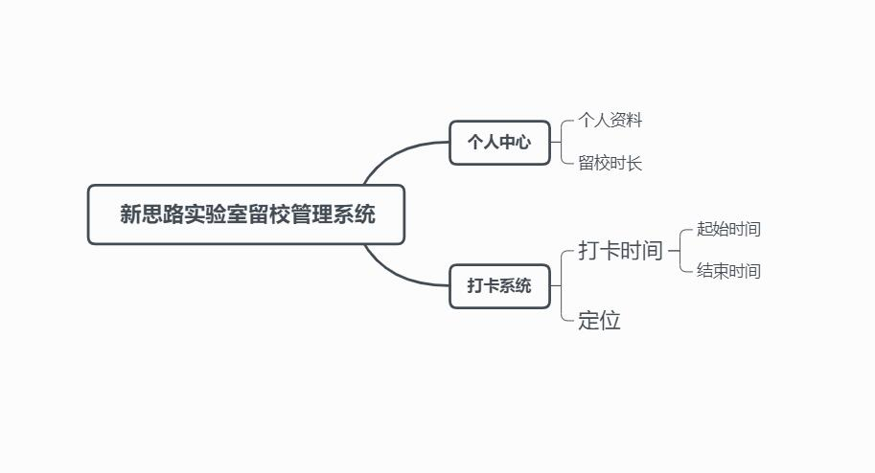

2、总体流程图

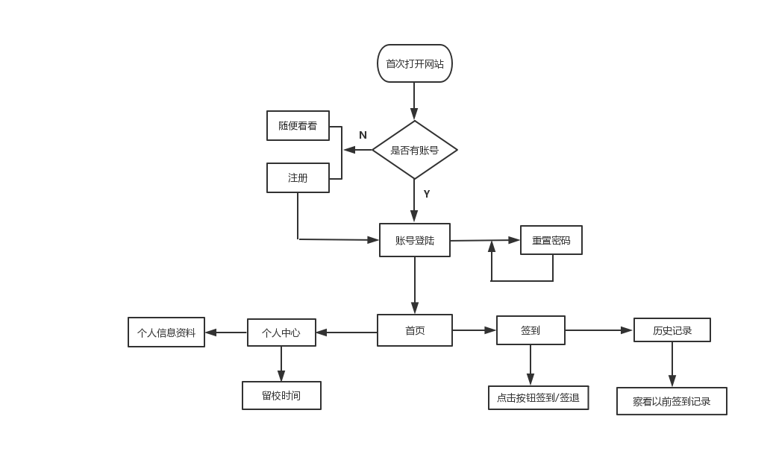

**三、功能详细介绍**

|  |  |  |  |  |  |  |  |
| --- | --- | --- | --- | --- | --- | --- | --- |
| 序号 | 模块 | 功能 | 优先级 | 输入/前置条件 | 需求说明 | 输出/后置条件 | 备注 |
| 1 | 个人中心 | 1.更换头像  2.设置简介  3.重置密码 | 高 | 个人中心-用户名-编辑个人资料 | 1.为了方便统计，用学号作为用户名  2.安全考虑，初始创建的账号不能移除  3.重置密码支持当前密码、邮箱验证 | 1.点击头像弹窗本地图库  2.重置密码进行密码设置验证页面 | 详细见原型图 |

**四、原型界面**

1、首页

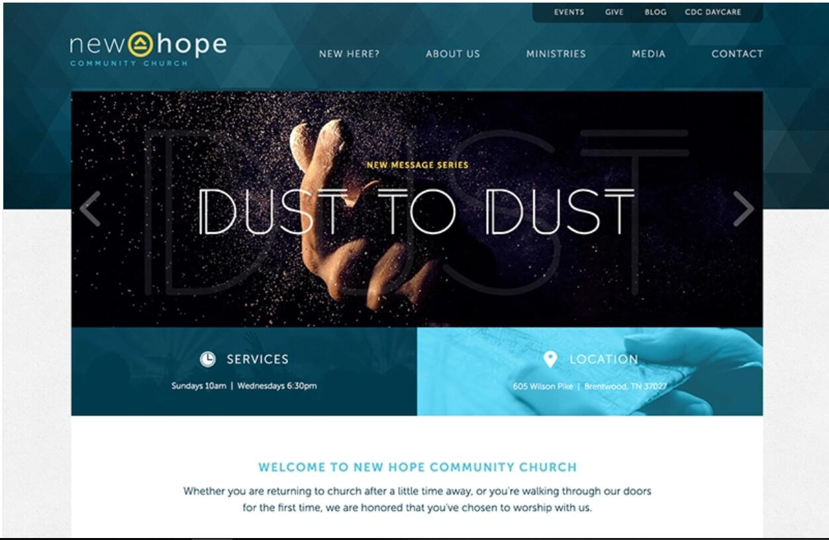

新思路logo

免费注册

登陆

2注册界面

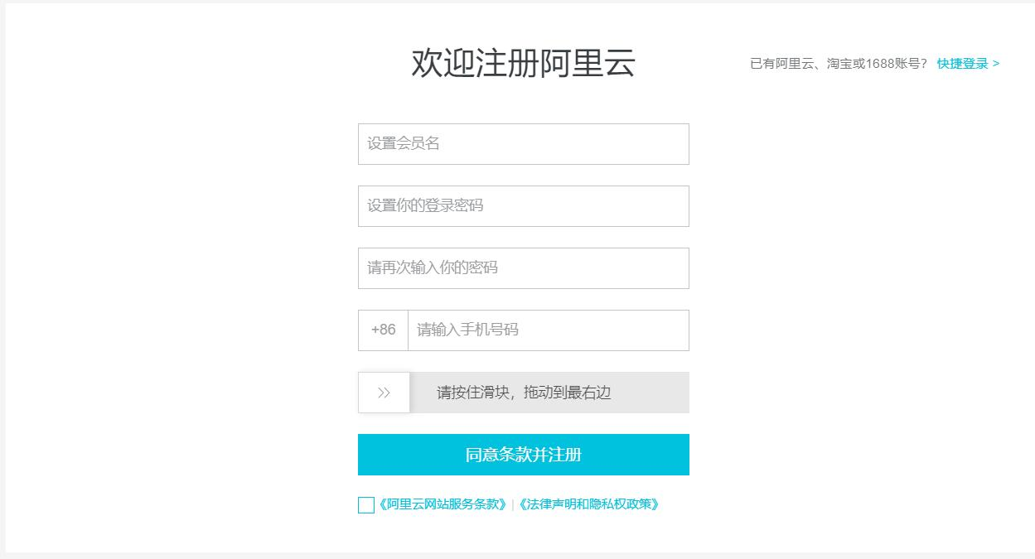

欢迎注册

3.登陆界面

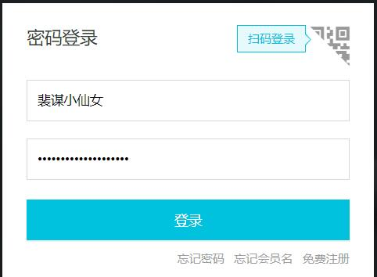

放一张图片

4、个人中心

点击弹窗本地图库

（1）安全设置

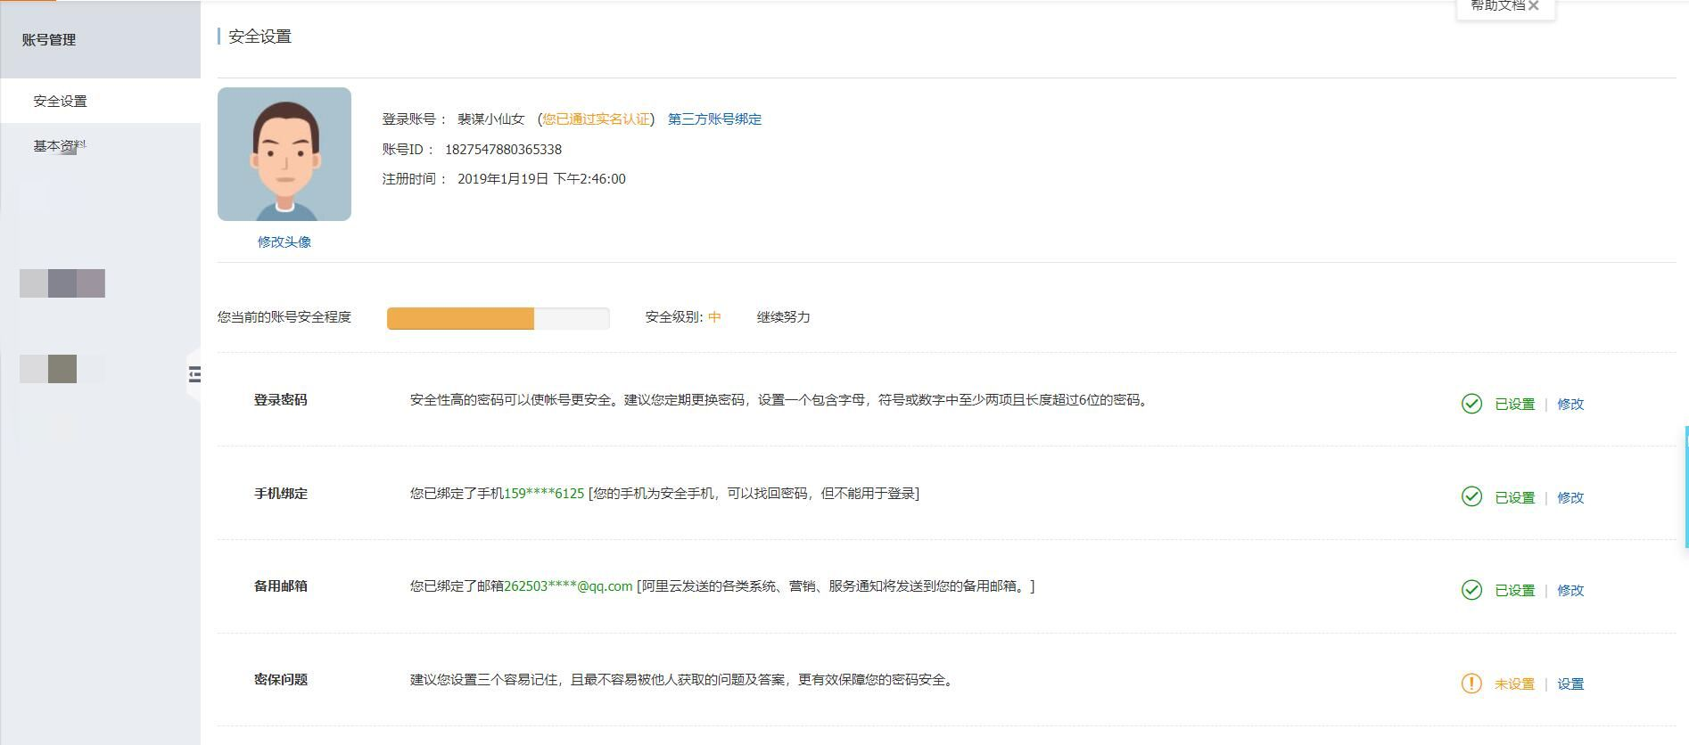

点击修改/设置进行相应操作

（2）基本资料

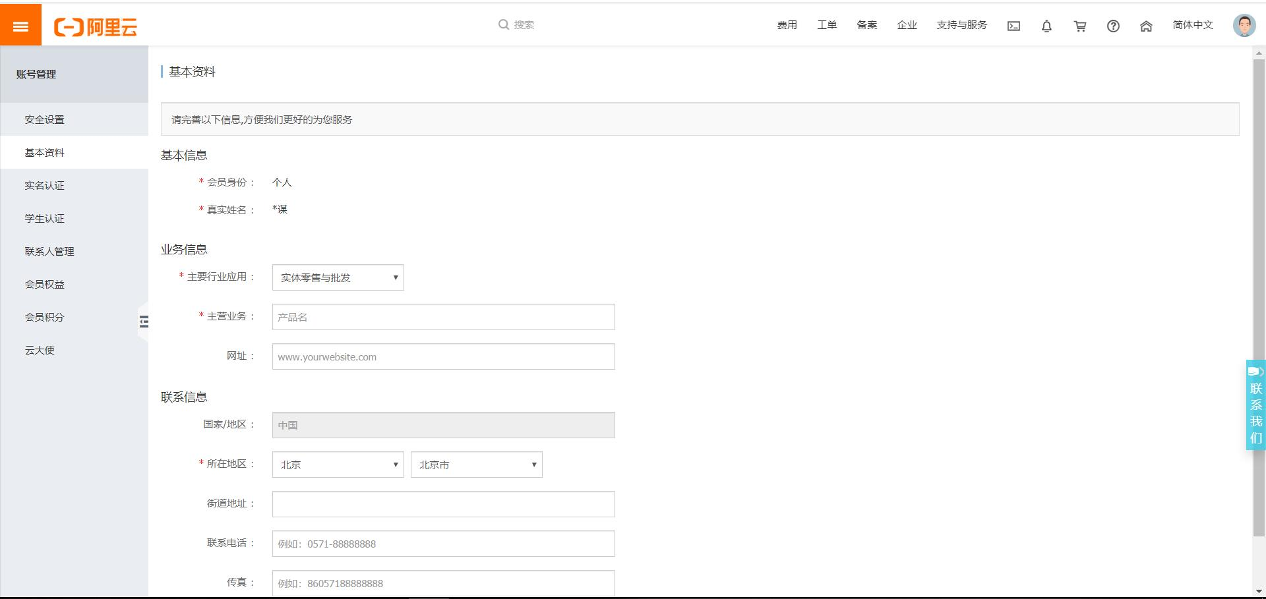

退出登陆

帮助

首页

下拉表单箭头

保存

日历小图标

其他信息：

留校时间：

联系方式：

QQ号：

基本信息

*姓名：

*年级：

*学号：

*组别：

头像

（3）修改密码

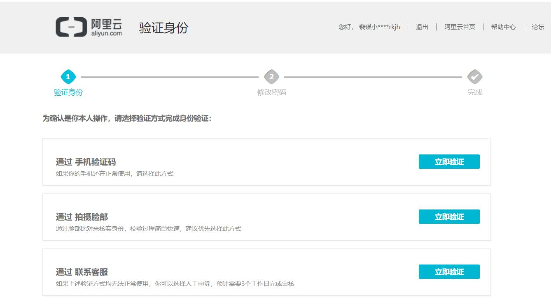

通过 邮箱

如果你的邮箱还在使用，请选择此方式

通过 原密码

如果你还记得原有密码，请选择此方式

样式相同

新思路logo

通过邮箱验证：

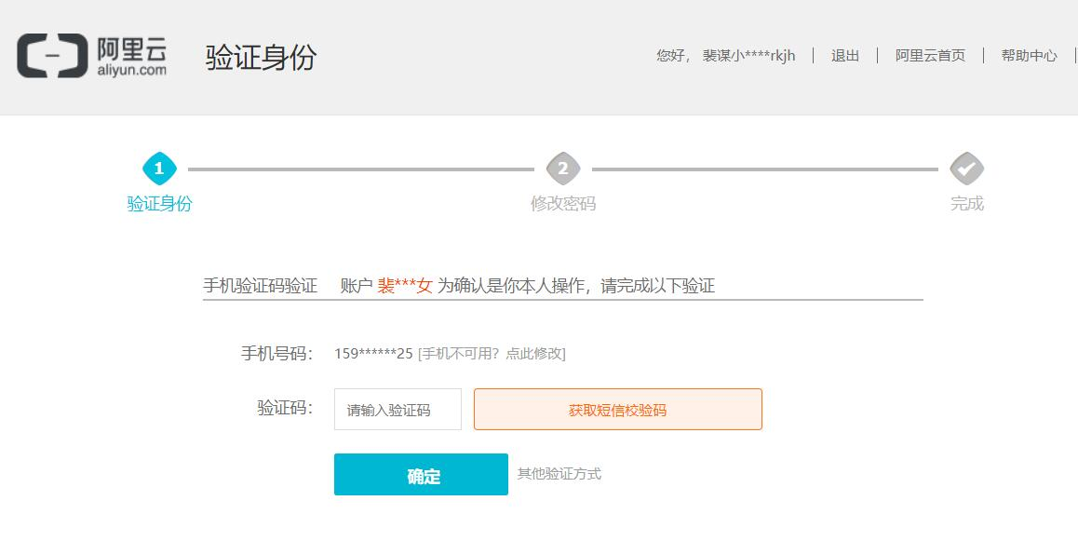

自动匹配绑定的邮箱号

邮箱验证

新思路logo

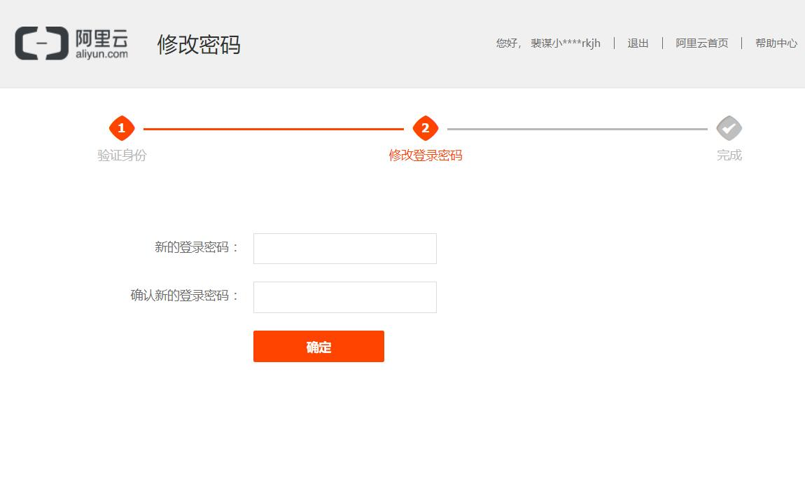

新思路logo

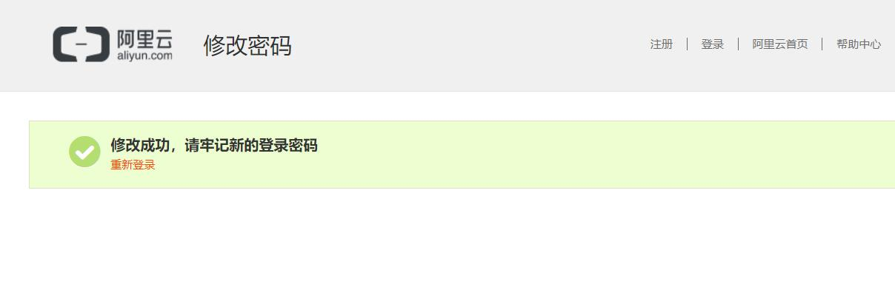

点击进入登录页面

新思路logo

通过原密码验证



原密码：

新密码：

原密码验证

新思路logo



点击进入登录页面

新思路logo

**五、非功能性要求**

1、性能要求

（1）前端内容展现应保证用户在WiFi以及移动网络下阅读流畅。

（2）多用户在线使用时后台信息处理稳定且快速。